요구사항 명세서

<황2조>

- 변 경 이 력 -

일자 | 버전 | 변경 내역 | 작 성 자
19.04.29 | 1.1 | 1 시스템 개요 작성  2 사용자 분석 작성  3.1 고객 기능 요구사항 작성  4 비기능 요구사항 작성 | 1.송재우, 채수현  2.양희연, 이동균  3.팀원 협의  4.김태형, 임채선
19.04.29 | 1.2 | 1. 비기능 요구사항 ‘이식성’ 삭제  2. 개요 수정.  3. ID/PW 찾기 요구사항 추가  4. 사용자 분석 전체 수정  5. 첨부 파일 관리-> 첨부파일 등록/삭제/다운로드  6. Task 생성 -> 생성/편집(삭제/수정) | 1.임채선, 김태형  2. 송재우  3. 팀원협의  4. 양희연  5. 팀원 협의  6. 팀원 협의
19.05.06 | 1.3 | 1. 유스케이스 목록 작성  2. 유스케이스 다이어그램 작성  3. 유스케이스 기술 작성  4. 화면 목록 작성  5. 화면 기술 작성 | 1. 팀원 협의  2. 팀원 협의  3. 팀원 협의  4. 팀원 협의  5. 팀원 협의
19.05.08 | 1.4 | 1. 프로그램 생성/편집/조회 이미지 파일 수정  2. 문서 간격 정리 | 이동균
19.05.08 | 1.5 | 1. 화면기술 ‘검색결과화면’ 삭제  2. 띄어쓰기 및 오탈자 수정 | 김태형

- 목 차 -
1. 시스템 개요 - 3 -
2. 사용자 분석 - 4 -
2.1 액터 정의 - 4 -
2.2 액터 다이어그램 - 4 -
3. 요구사항 분석 - 5 -
3.1 고객 기능 요구사항 - 5 -
3.2 유스케이스 목록 - 6 -
3.2.1 유스케이스 다이어그램 - 8 -
3.2.2 유스케이스 기술 - 9 -
3.3 사용자 인터페이스 요구사항 - 28 -
3.3.1 화면 목록 - 28 -
3.3.2 화면 기술 - 30 -
4. 비기능 요구사항 - 49 -

시스템 개요
프로젝트 관리를 지원하기 위한 협업 도구 ‘This able’은 ‘이 것(This)를 사용하면 모든
것이 가능(Able)하다’ 라는 의미와 ‘장애를 가진 사람(Disabled)도 이 협업 도구를 사용할 수 있다(This, able)’ 라는 의미를 가졌다.
이에 걸맞게 ‘This able’은 편리한 파일관리기능, 일정관리기능, 채팅기능 등을 제공하고, 장애인들을 위해 기존 협업 도구 프로그램에는 없던 음성인식 기능과 화상회의 기능을 제공한다. 음성인식과 화상회의 기능의 추가는 자체 설문조사를 진행하여 ‘협업 도구에 더 필요한 기능은 무엇인가?’ ‘장애인과 협업 도구를 사용해야 한다면 어떤 기능이 추가로 필요할 것 같은가?’ 라는 문항의 답변을 참고하였다. (<그림1>, <그림2>)
사용자는 파일 업로드, 파일 다운로드, 일정 작성, 채팅, 글 작성 등의 기능들을 음성으로 대신할 수 있으며, 화상 회의를 통해 각자 다른 장소에서도 실시간 대화가 가능하다. 또한 화상 회의 중에도 작성한 텍스트를 음성으로 변환하거나 반대로 음성을 텍스트로 변환해주는 편리한 기능을 이용할 수 있다.
이를 통해 화면을 보기 힘든 시각 장애인들과 행동에 제약이 있는 신체 장애인들은 음성을 통해 협업 도구의 여러가지 기능을 사용할 수 있게 되며, 청각 장애인도 화상회의 기능을 통해서 소통의 불편함을 최소화할 수 있을 것이다. 또한 이 두가지 기능은 비장애인들에게도 물론 큰 편리성을 가져다 줄 것이라고 예상한다.
이로써 향상되는 의사소통은 기존의 다른 협업도구를 사용하던 사람들에게는 물론, 장애인간의 협업, 그리고 장애인과 비장애인간의 협업을 더욱 원활이 하도록 도와줄 될 것이라 기대되며, 넓게는 장애인들의 사회 진출에 긍정적인 영향을 주는 효과를 얻을 수 있을 것이다.
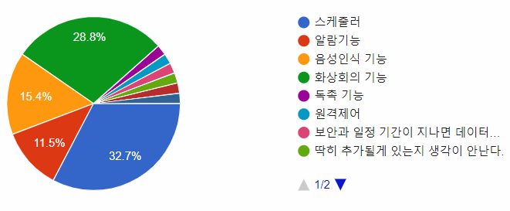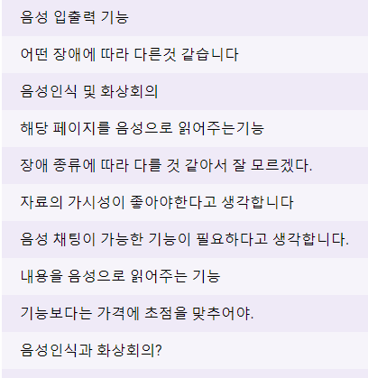
<그림 1: 협업 도구에 추가로 있었으면 하는 기능 답변> <그림 2: 장애인과 협업 도구를 사용해야 한다면
추가로 있었으면 하는 기능 항목 답변>

사용자 분석

액터 정의

액터 | 설명
사용자 | 프로젝트 협업 프로그램을 사용하는 최상위 사용자.
협업 도구 프로그램 사용자 | 파일을 업로드하여 관리나 삭제를 할 수 있고, 팀원 간 채팅 서비스나 스케줄러를 통해 일정 관리 기능을 이용하는 사용자

액터 다이어그램

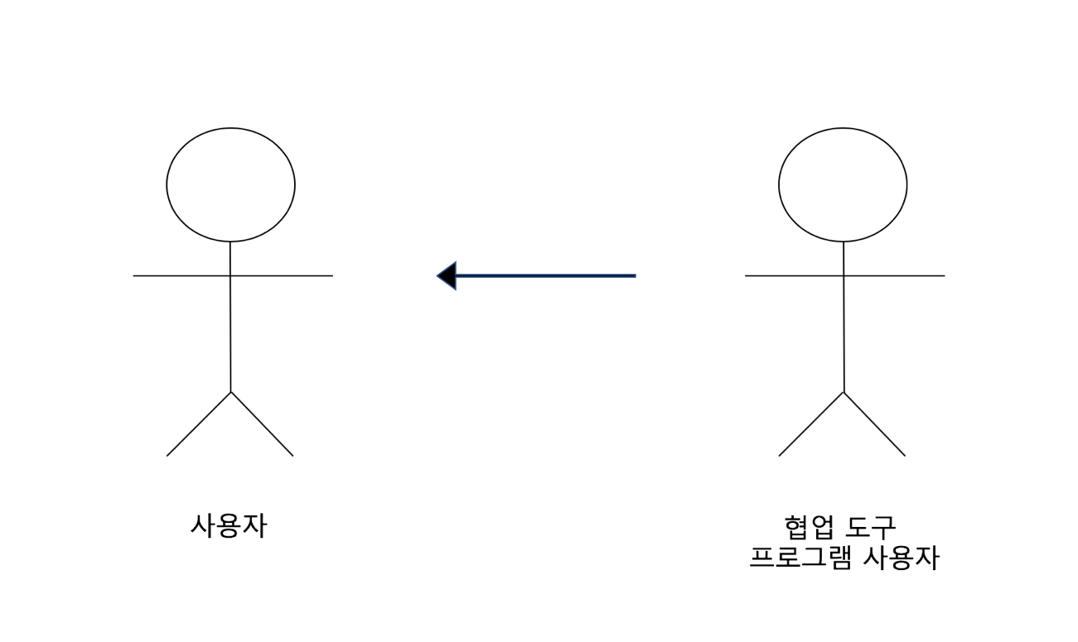

요구사항 분석

고객 기능 요구사항

구분 | 상세 | 비고
시스템 접근 | -사용자는 기능 사용 전, 로그인을 해야 한다.  -로그인을 하기 전에 회원가입을 해야 한다.  -회원가입한 사용자는 본인의 ID/PW를 찾을 수 있다.
팀원 관리 | -팀원 등록을 위해 등록된 다른 사용자를 조회할 수 있다.  -프로젝트 별로 한 명 이상의 팀원을 등록할 수 있다.
협업 지원 | -프로그램의 기능을 음성으로 실행시킬 수 있다.  -화상회의를 진행할 수 있다.  -음성->텍스트, 텍스트->음성 변환이 가능하다.  -팀원들 간 채팅이 가능하다.  -프로젝트의 변경, Task의 변경, 채팅 시마다 알림이 팝업 되어야 한다.
프로젝트관리 | -하나 이상의 프로젝트를 생성 가능한다. 프로젝트는 프로젝트명, 설명, 팀원 등의 항목을 포함한다.  -프로젝트를 추가/삭제/변경할 수 있다.  -등록된 프로젝트들의 목록 조회가 가능해야 한다.
Task 관리 | -프로젝트 내에 하나 이상의 Task를 생성 가능 해야 한다.  Task는 Task 항목명/상세설명/마감 기한/실제 마감일/  중요 여부/담당자를 포함한다.  -각 Task에 파일을 첨부, 삭제, 다운로드 할 수 있다.  -등록된 Task들을 달력 형식으로 조회할 수 있고 스케줄러의 기능을 한다.  -Task 항목 별 정렬이 가능하다.

유스케이스 목록

ID | 유스케이스 명 | 설명 | 우선  순위
UC-001 | 회원가입 | ID와 PW, E-mail을 입력하여 새로운 계정을 생성할 수 있다. | 1
UC-002 | 로그인 | ID와 PW를 입력하여 프로그램에 로그인 할 수 있다. | 2
UC-003 | 아이디/비밀번호 찾기 | 회원가입 시 등록한 E-mail을 통해 ID를 찾거나 PW를 재설정 할 수 있다. | 3
UC-004 | 사용자 검색 | 검색창에 ID를 입력하여 사용자를 검색해 볼 수 있다. | 14
UC-005 | 사용자 조회 | 사용자의 정보를 조회할 수 있는 기능이다. | 15
UC-006 | 팀원 등록 | 다른 사용자를 팀원으로 등록할 수 있다. | 16
UC-007 | 화상회의 | 음성인식 기능을 통해 화상회의를 한다. | 17
UC-008 | 음성 실행 | 음성인식 기능을 통해 프로그램의 기능을 실행한다. | 21
UC-009 | 음성-텍스트 변환 | 음성인식 기능을 통해 음성과 텍스트를 변환한다. | 20
UC-010 | 채팅 | 사용자가 다른 사용자들과 채팅 할 수 있어야 한다. | 18
UC-011 | 알림 | 사용자가 프로그램 이용 중 알림을 받을 수 있어야 한다. | 19
UC-012 | 프로젝트 생성 | 프로젝트의 이름, 팀원, 설명을 포함한 새 프로젝트를 생성한다 | 4
UC-013 | 프로젝트 편집 | 프로젝트를 편집한다. 프로젝트의 이름, 팀원, 설명을 수정할 수 있고, 편집 단계에서 프로젝트 삭제를 할 수 있다. | 5
UC-014 | 프로젝트 조회 | 프로젝트의 이름을 이용해서 생성된 프로젝트 중 해당 프로젝트를 조회한다. | 6
UC-015 | Task 생성 | 항목 명, 마감 기한, 담당자, 상세설명을 기술하여 프로젝트의 task를 생성한다. | 7
UC-016 | Task 편집 | 저장되어 있는 task중 선택한 task의 내용을 수정하거나 task를 제거한다. | 8
UC-017 | Task 첨부 파일 등록 | 저장되어 있는 task에 파일을 첨부한다. | 11
UC-018 | Task 첨부 파일 삭제 | Task에 첨부되어 있는 파일 중 선택한 파일을 task에서 제거한다. | 12
UC-019 | Task 첨부 파일 다운로드 | Task에 첨부되어 있는 파일 중 선택한 파일을 다운로드한다. | 13
UC-020 | Task 조회 | 저장되어 있는 task중 입력한 task를 조회한다. | 9
UC-021 | Task 정렬 | 프로젝트에 저장되어 있는 Task를 정렬할 수 있어야 한다. | 10
UC-022 | 등록일순 정렬 | Task를 등록순으로 정렬할 수 있어야 한다. | 10-1
UC-023 | 마감일별 정렬 | Task를 마감일별로 정렬할 수 있어야 한다. | 10-2

유스케이스 다이어그램
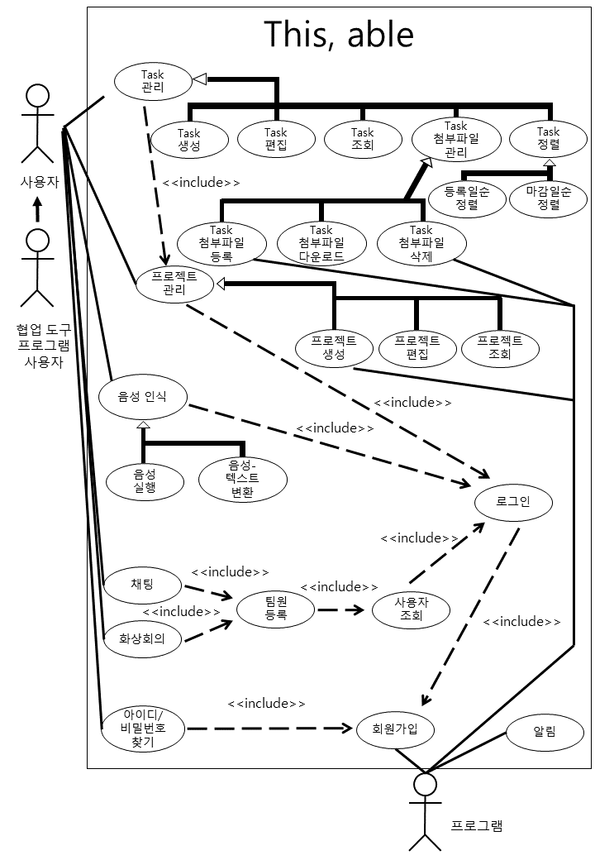

유스케이스 기술

UC0001 : 회원가입

설명 | 사용자가 프로그램을 사용하기 위해 사용자를 등록한다.
관련 액터 | 사용자
사전 조건
사후 조건 | 사용자가 등록되어 프로그램을 사용할 수 있다.
기본 흐름 | B01 | 사용자가 회원가입을 누르면 회원가입 화면으로 이동한다.
기본 흐름 | B02 | 사용자가 사용할 ID, PW을 입력한 후  E-mail을 통해 본인임을 인증한다.
기본 흐름 | B03 | 프로그램에서 사용자의 인증을 확인한 후  입력 받은 ID와 PW로 계정을 생성한다.
대안 흐름
예외 흐름 | E01 | 입력한 ID가 이미 존재할 경우  -ID가 존재하여 사용할 수 없다는 안내 메시지를 출력한다.  -새로운 ID를 입력 받도록 한다.
예외 흐름 | E02 | 입력한 E-mail로 이미 인증 받은 ID가 존재할 경우  -이미 등록된 E-mail이라는 안내 메시지를 출력한다.  -새로운 E-mail을 입력 받도록 한다.
예외 흐름 | E03 | 비어 있는 항목이 있을 경우  -빈 항목이 있음을 출력하고 빈 항목들에 붉은 명암처리로  항목이 비어 있음을 표시한다.
시나리오 | SN01 | B01 – B02 – B03
시나리오 | SN02 | B01 – B02 – E01 – B02 – B03
시나리오 | SN03 | B01 – B02 – E02 – B02 – B03
시나리오 | SN04 | B01 – B02 – E03 – B02 – B03

UC002 : 로그인

설명 | 등록된 사용자가 프로그램을 사용하기 위해 로그인을 한다.
관련 액터 | 사용자
사전 조건 | 사용자는 회원가입을 통해 등록되어 있어야 한다.
사후 조건 | 로그인 후 접근 가능한 기능들을 사용할 수 있다.
기본 흐름 | B01 | 사용자가 ID와 PW를 입력하고 로그인 버튼을 누른다
기본 흐름 | B02 | 서버에서 등록된 ID인지, 해당 ID에 맞는 PW인지 확인하여  로그인 프로세스를 진행한다.
기본 흐름 | B03 | 로그인이 완료되면 프로필 메뉴 등이 추가된 로그인 된  사용자용 화면을 출력한다.
대안 흐름
예외 흐름 | E01 | ID등록되지 않았거나 PW가 틀린 경우  -ID또는 PW가 틀렸다는 안내 메시지를 출력한다.
예외 흐름 | E02 | ID나 PW를 입력하지 않은 경우  -ID 또는 PW가 입력되지 않았다는 안내 메시지를 출력한다.
시나리오 | SN01 | B01 - B02 - B03
시나리오 | SN02 | B01 - B02 - E01 - B01
시나리오 | SN03 | B01 - E02 - B01

UC003 : 아이디/비밀번호 찾기

설명 | 등록된 사용자가 ID와 패스워드를 찾을 수 있어야 한다.
관련 액터 | 사용자
사전 조건 | 사용자는 회원가입을 통해 등록되어 있어야 한다.
사후 조건 | 다시 찾은 ID와 PW로 로그인을 할 수 있다.
기본 흐름 | B01 | 사용자가 ID를 찾을지, PW를 찾을지 선택한다.
기본 흐름 | B02 | 계정을 생성할 때 등록한 E-mail을 입력한다.
기본 흐름 | B03 | 서버에 등록된 E-mail로 임의 생성된 인증번호를 발송한다.
기본 흐름 | B04 | 인증번호를 확인한 후 ID를 사용자에게 공개한 후  PW를 새로 입력 받는다.
대안 흐름
예외 흐름 | E01 | 등록된 E-mail가 없을 경우  -E-mail을 다시 확인하라는 안내 메시지를 출력한다.
예외 흐름 | E02 | 입력한 인증번호가 서버에서 발송한 인증번호가 아닐 경우  -인증번호가 틀렸다는 메시지를 출력한다.
시나리오 | SN01 | B01 - B02 - B03 – B04
시나리오 | SN02 | B01 - B02 - E01 - B02
시나리오 | SN03 | B01 – B02 – B03 – E02 – B03

UC004 : 사용자 검색

설명 | 다른 사용자를 조회하여 친구를 추가하거나 팀원으로 등록하기 위함.
관련 액터 | 사용자
사전 조건 | 사용자가 검색버튼을 누른다.
사후 조건 | 사용자가 검색한 ID값을 매칭하여 결과화면을 출력한다.
기본 흐름 | B01 | 프로그램은 사용자가 검색 버튼을 누르면 텍스트를 입력할 수 있는 영역을 만들어 낸다.
기본 흐름 | B02 | 사용자는 텍스트 영역에 검색하고자 하는 사용자의 ID를 입력한다.
기본 흐름 | B03 | 프로그램은 입력 받은 정보로 데이터 베이스를 조회하여 출력한다.
대안 흐름 | A01 | 실행도중 검색창을 닫으면 종료한다.
예외 흐름 | E01 | 사용자가 텍스트를 입력하지 않고 검색버튼을 눌렀을 경우  - 아무런 값을 반환하지 않는다.
예외 흐름 | E02 | 사용자가 데이터베이스 구문을 입력한 경우  - 잘못된 입력이라는 메시지를 팝업 한다.  - 검색자를 요주의 인물로 등록하여 다음 번 검색을 저장한다.
예외 흐름 | E03 | 사용자가 입력한 ID가 데이터베이스에 존재하지 않을 경우  - 없는 사용자라는 메시지를 팝업 한다.
시나리오 | SN001 | B01-B02-B03
시나리오 | SN002 | B01-B02-B03-E01-B01
시나리오 | SN003 | B01-B02-B03-E02-B01
시나리오 | SN004 | B01-B02-B03-E03-B01
시나리오 | SN005 | B01-A01
시나리오 | SN006 | B01-B02-A01

UC005 : 사용자 조회

설명 | 프로그램 내의 사용자 정보를 조회한다.
관련 액터 | 사용자
사전 조건 | 사용자는 검색이나 친구목록 조회를 통해 조회할 사용자의 프로필을 클릭해야 한다.
사후 조건 | 사용자의 정보 값들을 출력한다.
기본 흐름 | B01 | 사용자가 조회할 프로필을 클릭한다.
대안 흐름
예외 흐름 | E01 | 사용자가 조회한 ID가 탈퇴한 경우  - 존재하지 않는 회원이라고 메시지를 팝업 한다.  - 아무런 정보도 출력하지 않는다.
예외 흐름 | E02 | 사용자가 조회한 ID가 사용자를 차단한 경우  - 사용자가 조회한 ID가 차단한 시점의 조회된 ID의 정보를 출력한다.
시나리오 | SN001 | B01
시나리오 | SN002 | B01-E01
시나리오 | SN003 | B01-E02

UC006 : 팀원 등록

설명 | 다른 사용자를 나의 팀원으로 등록한다.
관련 액터 | 사용자
사전 조건 | 사용자는 사용자 검색, 사용자 조회 과정을 진행한 뒤 팀원 등록 버튼을 눌러서 팀원으로 추가 할 수 있다.
사후 조건 | 상대 사용자에게 초대 메시지를 보낸다. (초대 메시지는 24시간동안 유효)
기본 흐름 | B01 | 사용자가 초대하기 버튼을 누른다.
기본 흐름 | B02 | 사용자가 어느 팀에 초대를 할지 가지고 있는 팀을 선택한다.
기본 흐름 | B03 | 초대 버튼을 누른다.
대안 흐름 | A01 | 닫기 버튼을 누르면 종료한다.
예외 흐름 | E01 | 사용자가 초대한 상대방이 이미 팀원으로 되어 있는 경우  - 이미 팀원입니다. 라는 메시지 팝업
예외 흐름 | E02 | 사용자가 초대한 상대방에게 이미 초대 메세지를 보낸 상태  - 이미 초대 메시지를 보냈습니다. 라는 메시지 팝업  - 24시간 - 맨 처음 초대 메시지를 보낸 시간을 계산하여 몇 분 후에 다시 초대가 가능한지 메시지 팝업
예외 흐름 | E03 | 사용자가 초대한 상대방이 사용자를 차단한 경우  - 초대를 거절했습니다. 라는 메시지 팝업
시나리오 | SN001 | B01-B02-B03
시나리오 | SN002 | B01-B02-B03-E01
시나리오 | SN003 | B01-B02-B03-E02
시나리오 | SN004 | B01-B02-B03-E03
시나리오 | SN005 | B01-B02-A01

UC007 : 화상회의

설명 | 음성인식 기능을 통해 화상회의를 한다.
관련 액터 | 사용자
사전 조건 | 프로젝트의 하단에서 음성 인식 버튼을 누른다.
사후 조건 | 팀원간의 의사소통이 가능한 화상회의 창이 뜬다.
기본 흐름 | N01 | 사용자는 프로젝트의 하단에서 음성 인식 버튼을 누른다.
기본 흐름 | N02 | 음성 인식 창이 실행된다.
기본 흐름 | N03 | 음성 인식을 통해 화상 회의 창이 실행 된다.
대안 흐름
예외 흐름 | E01 | 음성 인식이 제대로 되지 않았을 때  - 사용자가 다시 음성 인식을 시도할 수 있도록 한다.
시나리오 | SN001 | N01 - N02 - N03
시나리오 | SN002 | N01 - E01

UC008 : 음성 실행

설명 | (음성인식 기능을 통해) 프로그램의 기능을 실행한다.
관련 액터 | 사용자
사전 조건 | 프로젝트의 하단에서 음성 인식 버튼을 누른다.
사후 조건 | 음성으로 실행한 해당 기능이 수행된다.
기본 흐름 | N01 | 사용자는 프로젝트의 하단에서 음성 인식 버튼을 누른다.
기본 흐름 | N02 | 음성 인식 창이 실행된다.
기본 흐름 | N03 | 인식된 음성의 기능의 실행 여부 창이 뜬다.
대안 흐름
예외 흐름 | E01 | 음성 인식이 제대로 되지 않았을 때  - 사용자가 다시 음성 인식을 시도할 수 있도록 한다.
시나리오 | SN001 | N01 - N02 - N03
시나리오 | SN002 | N01 - E01

UC009 : 음성 – 텍스트 변환

설명 | 음성인식 기능을 통해 음성과 텍스트를 변환한다.
관련 액터 | 사용자
사전 조건 | 프로젝트의 하단에서 음성 인식 버튼을 누른다.
사후 조건 | 음성 인식 창에서 음성이 텍스트로 변환된다.
기본 흐름 | N01 | 사용자는 프로젝트의 하단에서 음성 인식 버튼을 누른다.
기본 흐름 | N02 | 음성 인식 창이 실행된다.
기본 흐름 | N03 | 인식된 음성은 텍스트로 변환된다.
대안 흐름
예외 흐름 | E01 | 음성 인식이 제대로 되지 않았을 때  - 사용자가 다시 음성 인식을 시도할 수 있도록 한다.
시나리오 | SN001 | N01 - N02 - N03
시나리오 | SN002 | N01 - E01

UC010 : 채팅

설명 | 사용자가 프로젝트 참여자들과 채팅 할 수 있도록 한다.
관련 액터 | 사용자
사전 조건 | 메시지를 보내는 사용자가 프로젝트에 등록되어야 한다.
사후 조건 | 같은 프로젝트에 등록되어 있는 다른 사용자에게 메시지가 도착하여야 한다.
기본 흐름 | B01 | 사용자는 보내려는 메시지를 입력한 후 전송버튼을 누른다.
기본 흐름 | B02 | 프로그램은 입력 받은 메시지를 프로젝트 참여자들에게 전송한다.
대안 흐름
예외 흐름 | E01 | 통신 오류로 전송 실패.  -재전송 버튼을 화면에 띄운다.
시나리오 | SN01 | B01-B02
시나리오 | SN02 | B01-E01-B02

UC011 : 알림

설명 | 프로젝트의 새로운 항목이 추가되면 프로그램은 사용자에게 알림을 보낸다.(자신이 추가한 항목은 알림 받지 않는다.)
관련 액터 | 시스템, 사용자
사전 조건 | 사용자는 프로젝트에 등록 되어있어야 한다.
사후 조건 | 프로젝트의 새로운 항목이 알림 형태로도 사용자에게 전송되어야 한다.
기본 흐름 | B01 | 새로운 항목이 추가되면 시스템이 사용자에게 알림을 전송한다.
대안 흐름
예외 흐름 | E01 | 통신 오류로 알림 전송 실패.  -알림을 재전송한다..
시나리오 | SN01 | B01-B02
시나리오 | SN02 | B01-E01

UC012 : 프로젝트 생성
설명 | 메인 화면에서 프로젝트를 생성한다.
관련 액터 | 사용자
사전 조건 | UC-001
사후 조건 | 이름, 설명, 팀원의 내용을 포함한 프로젝트가 생성된다.
기본 흐름 | B01 | 사용자는 화면 우측 하단에 있는 프로젝트 생성 버튼을 클릭한다.
기본 흐름 | B02 | 사용자가 프로젝트명, 프로젝트 설명, 프로젝트 팀원을 입력한다.
기본 흐름 | B03 | 사용자가 완료를 클릭한다.
기본 흐름 | B04 | 새로운 프로젝트가 생성된다.
대안 흐름 | A01 | 팀원, 설명을 입력하지 않는다.
대안 흐름 | A02 | 사용자가 취소를 클릭한다.
예외 흐름 | E01 | 사용자가 프로젝트 이름을 입력하지 않는다.
시나리오 | SN001 | B01-B02-B03-B04
시나리오 | SN002 | B01-B02-A01-B03-B04
시나리오 | SN003 | B01-A02
시나리오 | SN004 | B01-B02-E01-B03-B02-B03-B04

UC013 : 프로젝트 편집
설명 | 생성된 프로젝트를 편집한다.
관련 액터 | 사용자
사전 조건 | UC-001, UC-011
사후 조건 | 생성된 프로젝트가 편집된다.
기본 흐름 | B01 | 사용자가 수정을 클릭한다.
기본 흐름 | B02 | 프로젝트의 이름, 설명, 팀원을 수정한다.
기본 흐름 | B03 | 사용자가 완료 버튼을 누른다.
기본 흐름 | B04 | 프로젝트가 수정된다.
대안 흐름 | A01 | 사용자가 아무것도 수정하지 않는다.
대안 흐름 | A02 | 사용자가 설명과 팀원을 지운다.
대안 흐름 | A03 | 사용자가 취소를 클릭한다.
예외 흐름 | E01 | 사용자가 프로젝트 삭제를 클릭한다.
예외 흐름 | E02 | 프로젝트가 삭제된다.
예외 흐름 | E03 | 사용자가 프로젝트의 이름을 지운다.
시나리오 | SN001 | B01-B02-B03-B04
시나리오 | SN002 | B01-A01-B03-B04
시나리오 | SN003 | B01-B02-A02-B03-B04
시나리오 | SN004 | B01-A03
시나리오 | SN005 | B01-E01-E02
시나리오 | SN006 | B01-E02-B03-B02-B03-B04

UC014 : 프로젝트 조회
설명 | 메인 화면에서 프로젝트를 조회한다.
관련 액터 | 사용자
사전 조건 | UC-001
사후 조건 | 조회한 프로젝트가 표시된다.
기본 흐름 | B01 | 사용자가 검색창을 누른다.
기본 흐름 | B02 | 사용자가 프로젝트명을 입력한다.
기본 흐름 | B03 | 사용자가 완료를 클릭한다.
기본 흐름 | B04 | 검색한 프로젝트가 표시된다.
대안 흐름 | A01 | 사용자가 조회를 취소한다.
대안 흐름 | A02 | 사용자가 아무것도 입력하지 않는다.
예외 흐름 | E01 | 생성된 프로젝트가 없다.
예외 흐름 | E02 | 검색한 프로젝트가 생성된 프로젝트 중에 존재하지 않는다.
시나리오 | SN001 | B01-B02-B03-B04
시나리오 | SN002 | B01-A01
시나리오 | SN003 | B02-E01
시나리오 | SN004 | B01-B02-B03-E02
시나리오 | SN005 | B01-A03-B03-B02-B03-B04

UC015 : Task 생성

설명 | 사용자가 프로젝트 진행을 위한 Task를 생성한다.
관련 액터 | 사용자
사전 조건 | 프로젝트가 생성되어 있어야 한다.
사후 조건 | 사용자가 입력한 내용을 토대로 새로운 Task가 만들어져야 한다.
기본 흐름 | B01 | 사용자가 task 생성 버튼을 눌러 생성 창을 실행한다.
기본 흐름 | B02 | 생성 창에 task에 대한 정보들을 기술한다.
기본 흐름 | B03 | 확인 버튼을 눌러 task 생성을 마친다
대안 흐름 | A01 | Task생성 창에서 확인 버튼 옆에 있는 취소 버튼을 눌러 Task 생성 창을 닫는다
예외 흐름 | E01 | Task 생성 창에서 아무것도 입력을 하지 않은 채 확인 버튼을 누른다
예외 흐름 | E02 | 내용을 입력해야 한다는 경고메세지를 띄운다.
예외 흐름 | E03 | 다시 생성 창으로 돌아간다.
시나리오 | SN01 | B01-B02-B03
시나리오 | SN02 | B01-A01
시나리오 | SN03 | B01-E01-E02-E03

UC016 : Task 편집

설명 | 생성 된 Task를 수정하거나 삭제한다.
관련 액터 | 사용자
사전 조건 | Task가 생성되어 있어야 하고 Task를 조회해야 한다..
사후 조건 | 사용자가 편집하여 생긴 변경사항이 저장되어야 한다.
기본 흐름 | B01 | 사용자가 task 편집 버튼을 눌러 편집 창을 실행한다.
기본 흐름 | B02 | 사용자가 편집을 진행한다.
기본 흐름 | B03 | 확인 버튼을 눌러 편집한 사항을 저장한다.
대안 흐름 | A01 | 편집 창에서 확인 버튼 옆에 있는 취소 버튼을 눌러서 편집 창을 종료한다.
대안 흐름 | A02-1 | 사용자가 편집 창에서 task 삭제 버튼을 누른다
대안 흐름 | A02-2 | 삭제할 것인지 다시 한 번 확인하는 경고 창을 띄운다
대안 흐름 | A02-3 | 확인 버튼을 누르면 task를 삭제한다.
대안 흐름 | A02-4 | 취소 버튼을 누르면 다시 편집 창으로 돌아간다.
예외 흐름 | E01 | 사용자가 task내용을 공백으로 변경을 시도한다.
예외 흐름 | E02 | 내용을 입력해야 한다는 경고 창을 띄운다
예외 흐름 | E03 | 다시 편집 창으로 돌아간다.
시나리오 | SN01 | B01-A01
시나리오 | SN02 | B01-A02-1-A02-2-A02-3
시나리오 | SN03 | B01-A02-1-A02-2-A02-4
시나리오 | SN05 | B01-B02-E01-E02-E03

UC017 : Task 첨부 파일 등록

설명 | 생성 된 Task에 첨부파일을 등록한다
관련 액터 | 사용자
사전 조건 | Task가 생성되어 있어야 하고 Task를 조회해야 한다.
사후 조건 | 사용자가 첨부한 파일이 정상적으로 등록되어야 한다.
기본 흐름 | B01 | 사용자가 task 첨부파일 버튼을 눌러 첨부파일 창을 실행한다.
기본 흐름 | B02 | 파일 첨부 버튼을 눌러 파일 탐색 창을 띄운다
기본 흐름 | B03 | 파일을 찾은 뒤 등록 버튼을 눌러 탐색 창을 종료하고,  첨부파일 목록에 올라가도록 한다.
기본 흐름 | B04 | 첨부파일 창의 확인 버튼을 눌러 최종 변경사항을 저장한다.
대안 흐름 | A01 | 첨부파일 창에서 취소 버튼을 눌러 첨부파일 창을 종료한다.
대안 흐름 | A02 | 파일 탐색 창에서 취소 버튼을 눌러 탐색 창을 종료한다.
예외 흐름 | E01 | 파일 탐색 창에서 아무 파일도 선택하지 않은 채 등록버튼을 누른다.
예외 흐름 | E02 | 첨부파일 목록에 아무 것도 올라가지 않는다.
시나리오 | SN01 | B01-B02-B03-B04
시나리오 | SN02 | B01-A01
시나리오 | SN03 | B01-B02-A02
시나리오 | SN04 | B01-B02-E01-E02

UC018 : Task 첨부 삭제

설명 | 생성 된 Task에 등록되어 있는 첨부파일을 삭제한다.
관련 액터 | 사용자
사전 조건 | Task가 생성되어 있어야 한다. Task를 조회해야 한다. Task에 첨부파일이 등록되어 있어야 한다.
사후 조건 | 파일의 삭제가 정상적으로 완료되어야 한다.
기본 흐름 | B01 | 사용자가 task 첨부파일 버튼을 눌러 첨부파일 창을 실행한다.
기본 흐름 | B02 | 첨부파일 목록에서 삭제를 원하는 파일의 삭제 버튼을 누른다
기본 흐름 | B03 | 정말 삭제할 것인가 다시 확인하는 창을 띄운다.
기본 흐름 | B04 | 확인 버튼을 눌러 첨부파일 목록에서 삭제를 완료한다.
기본 흐름 | B05 | 첨부파일 창의 확인 버튼을 눌러 최종 변경사항을 저장한다.
대안 흐름 | A01 | 첨부파일 창에서 취소 버튼을 눌러 첨부파일 창을 종료한다.
대안 흐름 | A02 | 삭제를 확인하는 창에서 취소 버튼을 눌러 삭제를 취소한다.
예외 흐름
시나리오 | SN01 | B01-B02-B03-B04-B05
시나리오 | SN02 | B01-A01
시나리오 | SN03 | B01-B02-B03-A02

UC019 : Task 첨부 다운로드
설명 | 생성 된 Task에 등록되어 있는 첨부파일을 다운로드한다.
관련 액터 | 사용자
사전 조건 | Task가 생성되어 있어야 한다. Task를 조회해야 한다. Task에 첨부파일이 등록되어 있어야 한다.
사후 조건 | 파일의 다운로드가 정상적으로 완료되어야 한다.
기본 흐름 | B01 | 사용자가 task 첨부파일 버튼을 눌러 첨부파일 창을 실행한다.
기본 흐름 | B02 | 첨부파일 목록에서 다운로드를 원하는 파일의 다운로드 버튼을 누른다.
기본 흐름 | B03 | 정말 다운로드 할 것인가 다시 확인하는 창을 띄운다.
기본 흐름 | B04 | 확인 버튼을 눌러 다운로드를 완료한다.
대안 흐름 | A01 | 첨부파일 창에서 취소 버튼을 눌러 첨부파일 창을 종료한다.
대안 흐름 | A02 | 다운로드를 확인하는 창에서 취소 버튼을 눌러 다운로드를  취소한다.
예외 흐름
시나리오 | SN01 | B01-B02-B03-B04
시나리오 | SN02 | B01-A01
시나리오 | SN03 | B01-B02-B03-A02

UC020 : Task 조회

설명 | 사용자가 등록된 Task를 조회할 수 있도록 한다.
관련 액터 | 사용자
사전 조건 | Task 생성
사후 조건 | 프로그램은 생성돼 있는 전체 Task를 화면에 나타낸다.
기본 흐름 | B01 | 사용자는 조회 버튼을 누른다.
기본 흐름 | B02 | 프로그램은 조회된 Task를 화면에 출력한다.
대안 흐름
예외 흐름
시나리오 | SN01 | B01-B02

UC021 : Task 정렬

설명 | 등록된 Task를 정렬한다.
관련 액터 | 사용자
사전 조건 | Task 조회 버튼을 누른다.
사후 조건 | 프로그램은 등록일순, 마감일별 정렬 버튼을 나타낸다.
기본 흐름 | B01 | 사용자는 정렬 버튼을 누른다.
기본 흐름 | B02 | 프로그램은 등록일순, 마감일별 정렬 버튼을 띄운다.
대안 흐름
예외 흐름
시나리오 | SN01 | B01-B02

UC022 : 등록일순 정렬

설명 | 등록된 Task를 등록일 순으로 정렬한다.
관련 액터 | 사용자
사전 조건 | 정렬 버튼을 누른다.
사후 조건 | 프로그램은 등록일 순으로 정렬된 Task를 화면에 나타낸다.
기본 흐름 | B01 | 사용자는 등록일순 정렬 버튼을 누른다.
기본 흐름 | B02 | 프로그램은 등록일순으로 Task를 정렬한 뒤 화면에 출력한다.
대안 흐름
예외 흐름 | E01 | 등록된 Task가 없는 경우  -프로그램은 정렬할 task가 없습니다. 라는 메시지를 화면에 띄운다.
시나리오 | SN01 | B01-B02
시나리오 | SN02 | B01-E01

UC023 : 마감일순 정렬

설명 | 등록된 Task를 마감일별로 정렬한다.
관련 액터 | 사용자
사전 조건 | 정렬 버튼을 누른다.
사후 조건 | 프로그램은 마감일별로 정렬된 Task를 화면에 나타낸다.
기본 흐름 | B01 | 사용자는 마감일별로 정렬 버튼을 누른다.
기본 흐름 | B02 | 프로그램은 마감일별로 Task를 정렬한 뒤 화면에 출력한다.
대안 흐름
예외 흐름 | E01 | 등록된 Task가 없는 경우  -프로그램은 정렬할 Task가 없습니다. 라는 메시지를 화면에 띄운다.
시나리오 | SN01 | B01-B02
시나리오 | SN02 | B01-E01

사용자 인터페이스 요구사항

화면 목록

ID | 화면 명 | 관련  유스케이스 ID | 설명
SC-001 | 회원가입 | UC001 | 사용자에게 E-mail 인증을 받아 ID PW를 입력  받고 해당 ID와 PW를 등록한다.
SC-002 | 로그인 | UC002 | 사용자에게 ID와 PW를 입력 받아  프로그램에 로그인 한다.
SC-003 | 아이디/비밀번호 찾기 | UC003 | 사용자가 회원가입 시 등록한 E-mail을 통해  등록된 ID와 PW를 찾을 수 있도록 한다.
SC-004 | 프로젝트 생성 | UC012 | -메인 화면 우측 하단에 생성 버튼을 누르면 프로젝트 생성화면이 출력된다.  -프로젝트 이름, 설명, 팀원 순으로 텍스트 박스가 있다.  -각각의 텍스트 박스 좌측에 이름, 설명, 팀원이 적혀있다.  -생성화면에는 생성, 취소버튼이 있다.
SC-005 | 프로젝트 편집 | UC013 | -생성된 프로젝트를 클릭 후 우측 하단의 편집 버튼을 클릭하면 프로젝트 편집화면이 출력된다.  -프로젝트 이름, 설명, 팀원 순으로 텍스트 박스가 있다.  -각각의 텍스트 박스 좌측에 이름, 설명, 팀원이 적혀있다.  -편집화면에는 완료, 취소버튼이 있다.
SC-006 | 프로젝트 조회 | UC014 | -메인 화면 우측 상단에 SEARCH 기능 텍스트 박스가 있다.  -텍스트 박스에 검색하려는 프로젝트의 이름을 입력할 수 있다.  -텍스트 박스에는 돋보기 아이콘이 같이 있다.
SC-007 | Task 생성 화면 | UC015 | 항목 명/상세 설명/마감 기한/중요 여부/담당자를 기술하여 task를 생성하는 화면이다.
SC-008 | Task 조회 | UC015~  UC021 | 작성한 Task를 볼 수 있도록 한다.  Task를 정렬, 편집, 첨부파일 첨부를 할 수 있다.  - 등록일순, 마감일별로 정렬이 가능하다.
SC-009 | Task 편집 화면 | UC016 | 생성된 Task를 편집하는 화면이다. Task 생성 시 작성했던 내용을 수정할 수 있고 실제 마감일을 작성할 수 있다. 또한 삭제 버튼을 눌러 Task를 삭제할 수 있다.
SC-010 | Task 첨부파일 화면 | UC017~  UC019 | Task에 첨부된 파일을 관리하는 화면으로, 첨부된 파일의 목록과 파일 첨부, 다운로드, 삭제 버튼이 있다.
SC-011 | 첨부파일 탐색 화면 | UC017 | Task에 첨부할 파일을 찾는 화면이다. 사용자가 소유하고 있는 파일의 목록을 보여주고, 선택한 파일을 등록하는 등록 버튼과 이전 화면으로 돌아가는 취소 버튼이 있다.
SC-012 | 채팅 | UC010 | 사용자들이 보낸 메시지를 볼 수 있다.
SC-013 | 사용자  조회화면 | UC005 | 검색결과 화면에서 사용자 프로필을 누르면 사용자 정보가 조회되는 화면이다.
SC-014 | 검색화면 | UC004 | 검색창에 상대방 ID를 입력하여 검색버튼을 눌러 상대방을 조회할 수 있다.
SC-015 | 검색결과  화면 | UC004 | 검색화면에서 제대로 처리가 되면 검색결과 화면으로 넘어간다.
SC-016 | 음성인식 | UC008 | 음성인식 기능에서 사용자의 음성을 텍스트로 변환시키고 변환된 텍스트를 확인할 수 있다.
SC-017 | 프로그램 기능 실행 | UC008 | 사용자가 실행시키고자 하는 프로그램 기능의 실행여부를 YES/NO 버튼으로 선택한다.
SC-018 | 화상회의 | UC007 | 화상회의를 참여한 팀원의 이름, 시간, 프로젝트 이름을 볼 수 있고 종료버튼으로 화상회의를 종료할 수 있다.
SC-019 | 초기 화면 | UC001  UC011~  UC014 | 사용자가 로그인 후 출력할 화면으로  프로젝트 생성 및 조회와 음성 인식 기능을  사용할 수 있다.

화면 기술

화면 ID | SC-001 | 화면 명 | 회원가입
화면 | 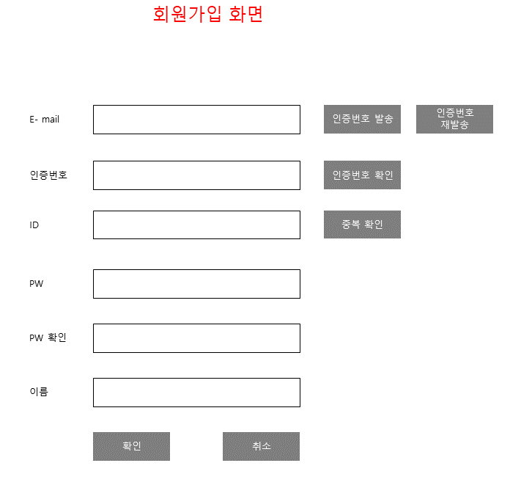
요구사항 | - E-mail 입력 시 문자열 체크를 통해 올바른 이메일인지 확인한다.  - E-mail 정상 입력 시 임의의 인증 번호를 생성하여 해당 메일로 발송한다.  - E-mail로 전송된 인증번호를 임시 저장하여 입력한 인증번호와 일치하는지 확인한다.  - 인증번호가 바를 경우 오류 메시지를 출력하고 재발송하도록 한다.  - 사용자에게 ID, PW, 이름을 입력 받아 서버에 저장하고 생성한다.  - 이미 등록된 ID가 있는지 확인하여 있을 경우 오류 메시지를 출력한다.  - 빈 항목이 있을 경우 오류 메시지를 출력한다.

화면 ID | SC-002 | 화면 명 | 로그인
화면 | 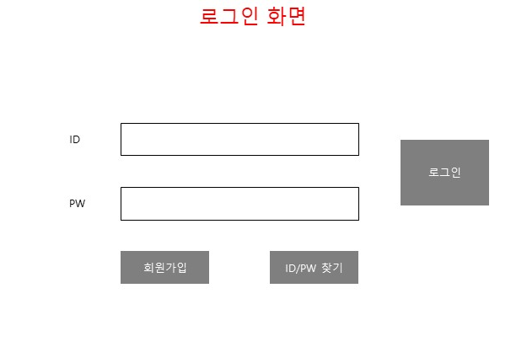
요구사항 | - 사용자에게서 ID와 PW를 입력 받아 로그인 할 수 있다.  - 등록된 ID가 존재하지 않거나 PW가 틀릴 경우 오류 메시지를 출력한다.  - ID가 없다면 회원가입 버튼을 클릭하여 회원가입 할 수 있다.

화면 ID | SC-003 | 화면 명 | 아이디/비밀번호 찾기
화면 | 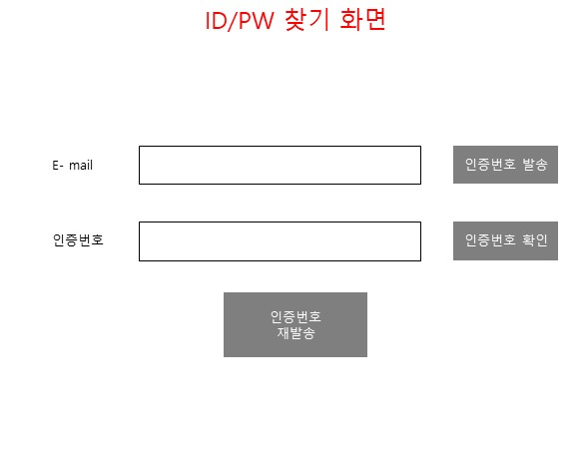
요구사항 | - 사용자에게 E-mail을 입력 받아 등록된 E-mail이 있다면 인증번호를 발송한다.  - 발송한 인증번호를 임시 저장하여 입력한 인증번호와 맞는지 확인 한다.

화면 ID | SC-004 | 화면 명 | 프로젝트 생성
화면 | 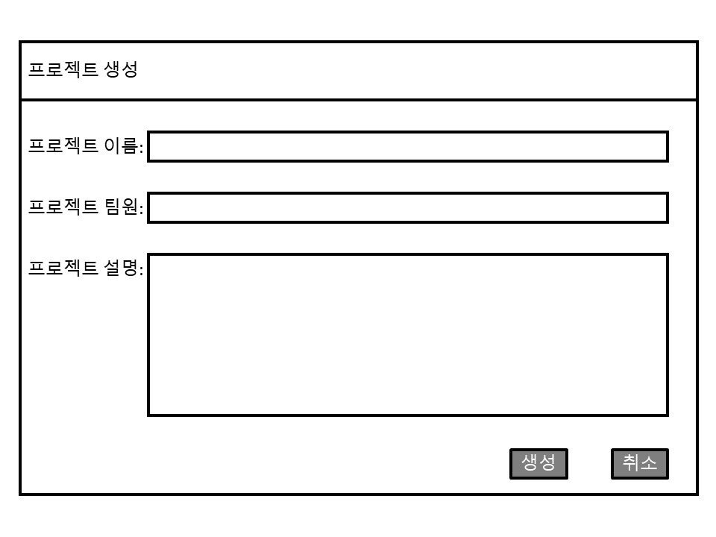  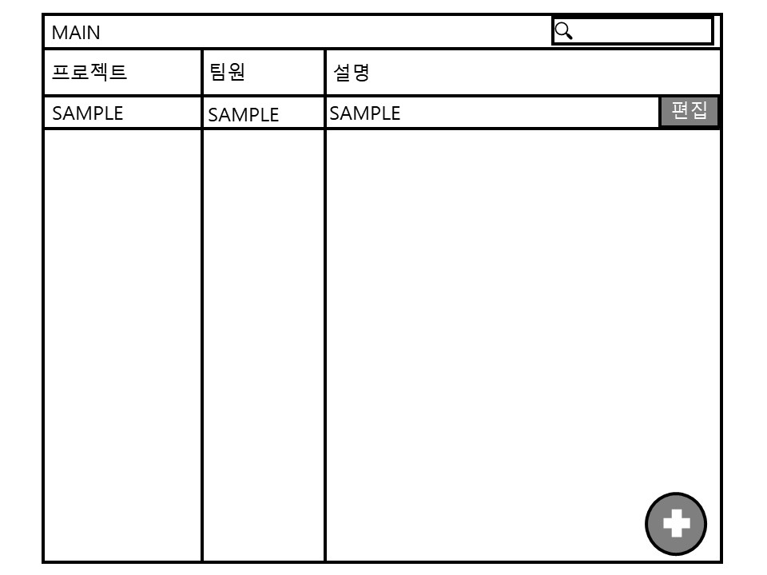
요구사항 | - 프로젝트 이름, 팀원, 설명이 입력 가능한 텍스트 박스가 있다.  - 우측 하단에 생성 버튼과 취소 버튼이 있다.  - 생성 후에는 프로젝트 이름, 팀원, 설명 순으로 메인 화면에 표시된다.

화면 ID | SC-005 | 화면 명 | 프로젝트 편집
화면 | 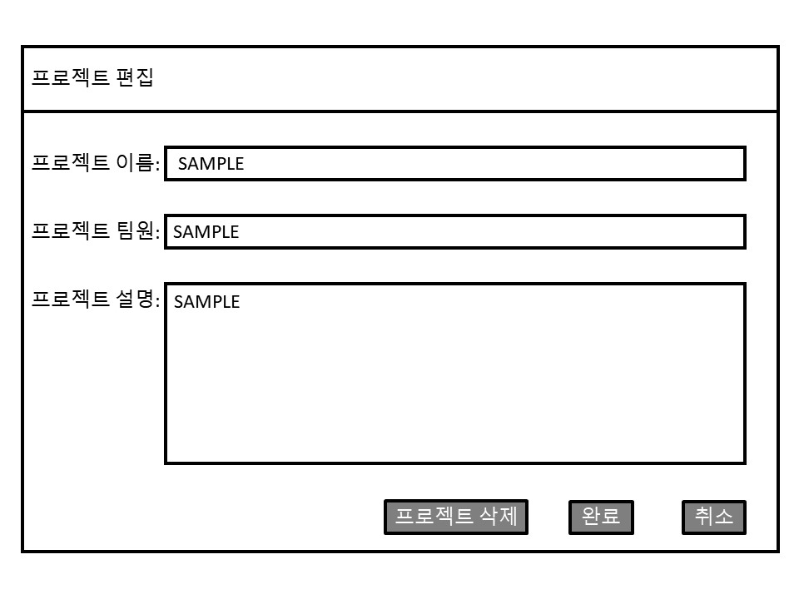
요구사항 | - 프로젝트 이름, 팀원, 설명이 입력 가능한 텍스트 박스가 있다.  - 우측 하단에 프로젝트 삭제 버튼과 완료 버튼, 취소 버튼이 있다.  - 편집 후에는 프로젝트 이름, 팀원, 설명 순으로 메인 화면에 표시된다.

화면 ID | SC-006 | 화면 명 | 프로젝트 조회 화면
화면 | 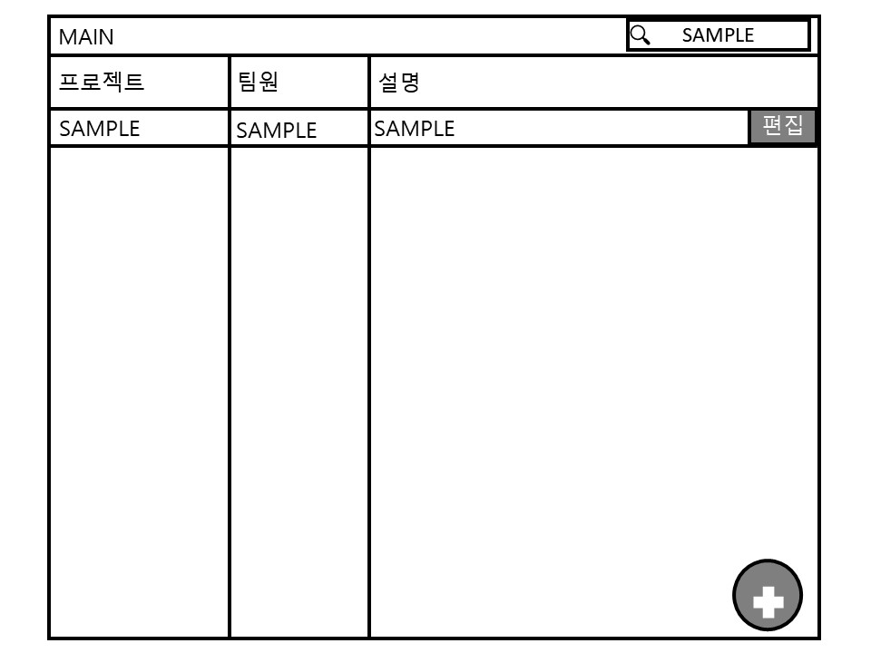  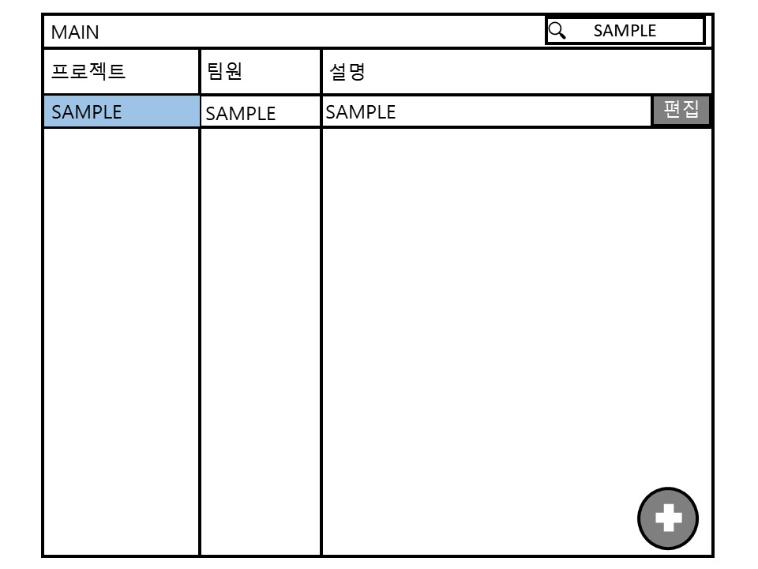
요구사항 | - 메인 화면 우측 상단에 프로젝트 이름을 입력하기 위한 텍스트 박스가 있다.  - 텍스트 박스 왼쪽에 돋보기 아이콘이 있다.  - Enter 입력 혹은 돋보기 클릭으로 조회를 실시한다.

화면 ID | SC-007 | 화면 명 | Task 생성 화면
화면 | 확인  Task 생성 화면  항목 명  담당자  상세 설명  마감 기한  중요 여부  취소
요구사항 | - 항목 명, 마감 기한, 중요 여부, 담당자, 상세설명을 작성할 수 있다.  - 작성 후 확인 버튼을 누르면 task 생성이 완료된다.  - 취소 버튼을 누르면 task 생성이 취소되고 이전 화면으로 돌아간다.

화면 ID | SC-008 | 화면 명 | Task 조회
화면 | 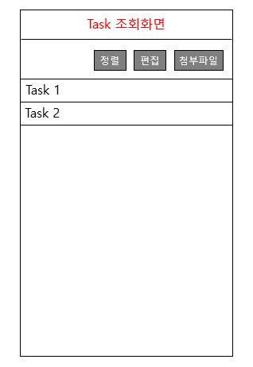
요구사항 | -프로젝트 내에 하나 이상의 Task를 생성 가능 해야 한다.  Task는 Task 항목명/상세설명/마감 기한/실제 마감일/완료 여부/중요 여부/담당자를 포함한다.  -각 Task에 파일을 첨부, 삭제, 다운로드 할 수 있다.  -등록된 Task들을 달력 형식으로 조회할 수 있고 스케줄러의 기능을 한다.  - -Task 항목 별 정렬이 가능하다.

화면 ID | SC-009 | 화면 명 | Task 편집 화면
화면 | 확인  (저장 되어있던 내용)  (저장 되어있던 내용)  Task 편집 화면  항목 명  담당자  상세 설명  마감 기한  중요 여부  (저장 되어있던 내용)  (저장 되어있던 내용)  (저장 되어있던 내용)  취소  실제 마감일  삭제
요구사항 | - 작성되어 있던 내용들을 수정할 수 있고, 실제 마감일을 새로 작성하거나 수정할 수 있다.  - 편집 후 확인 버튼을 누르면 변경사항이 저장되며 task 편집이 완료된다.  - 취소 버튼을 누르면 task 생성이 취소되고 이전 화면으로 돌아간다.  - 삭제 버튼을 누르면 해당 task를 삭제할 수 있다.

화면 ID | SC-010 | 화면 명 | Task 첨부파일 화면
화면 | 확인  (첨부되어 있는 파일들 목록)  Task 첨부파일 관리 화면  Task 이름: [Task 01]  첨부파일 목록  취소  파일 첨부  파일 삭제  다운로드
요구사항 | - 파일 첨부 버튼을 눌러 해당 task에 파일을 첨부할 수 있다.  - 파일 목록에서 선택한 파일을 파일 삭제 버튼을 눌러 삭제할 수 있다.  - 파일 목록에서 선택한 파일을 다운로드 버튼을 눌러 다운로드 할 수 있다.  - 확인을 누르면 변경 사항이 저장된다.  - 취소를 누르면 첨부나 삭제한 사항이 취소되고 이전 화면으로 돌아간다.

화면 ID | SC-011 | 화면 명 | 첨부파일 탐색 화면
화면 | 등록  (사용자의 장치 내에 저장되어있는 파일 목록)  Task 첨부파일 탐색 화면  -파일 탐색-  취소
요구사항 | - 사용자의 장치 내에 저장되어 있는 파일 목록에서 선택한 파일을 등록 버튼을 통해 첨부파일 목록에 저장할 수 있다.  - 취소 버튼을 누르면 파일 탐색이 취소되고 이전 화면으로 돌아간다.

화면 ID | SC-012 | 화면 명 | 채팅
화면 | 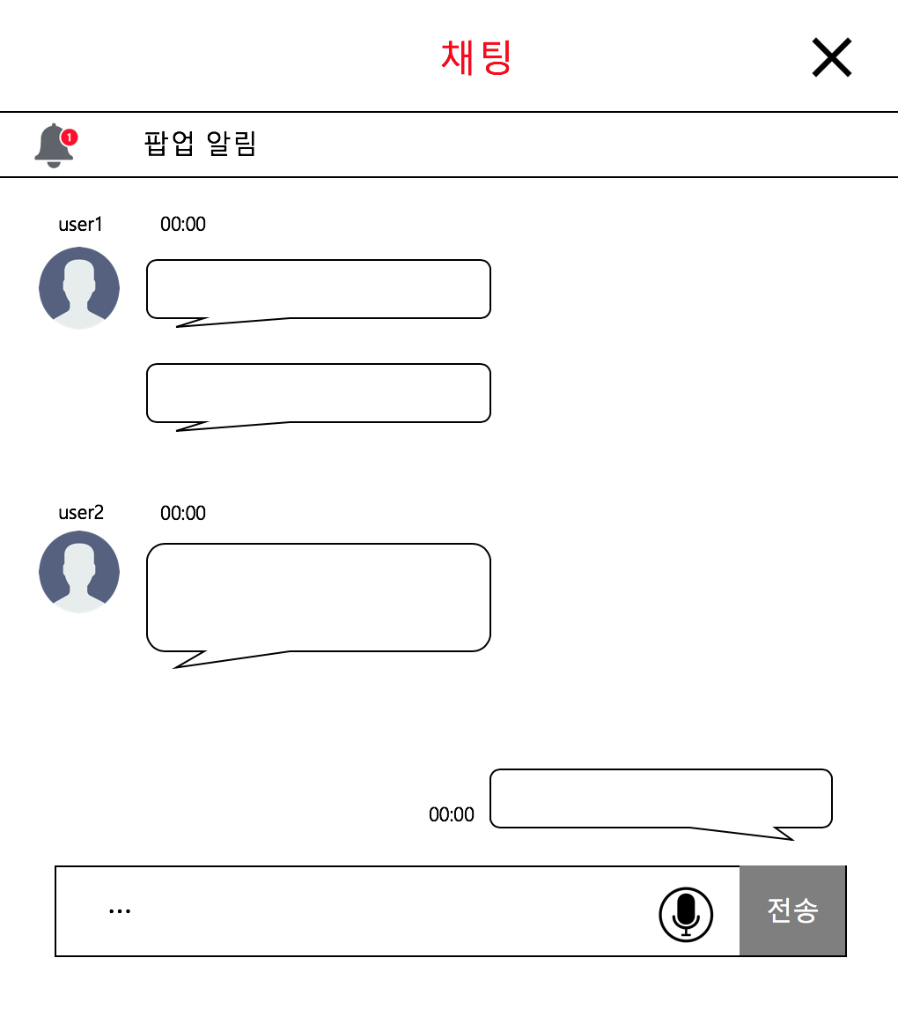
요구사항 | -팀원들 간 채팅이 가능하다.  -프로젝트의 변경, Task의 변경, 채팅 시마다 알림이 팝업 되어야 한다.  -음성인식 기능을 사용할 수 있다.

화면 ID | SC-013 | 화면 명 | 사용자 조회화면
화면 | 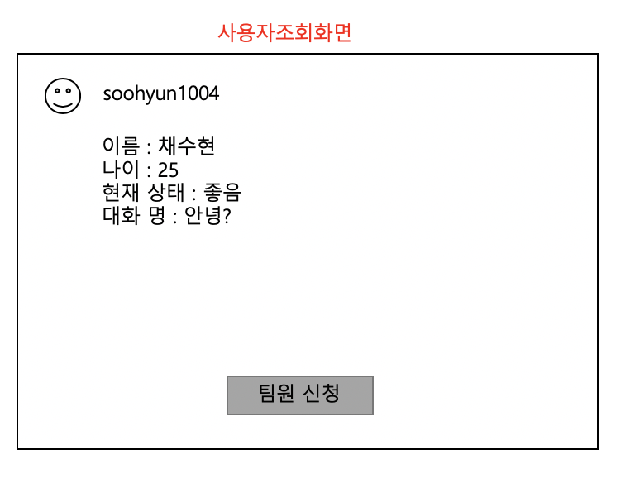
요구사항 | - 상대방의 이름, 나이, 현재상태, 대화명을 상세하게 조회하여 나타낸다.  - 팀원 신청 버튼을 통해서 상대방에게 초대메세지를 보낼 수 있다.

화면 ID | SC-014 | 화면 명 | 검색화면
화면 | 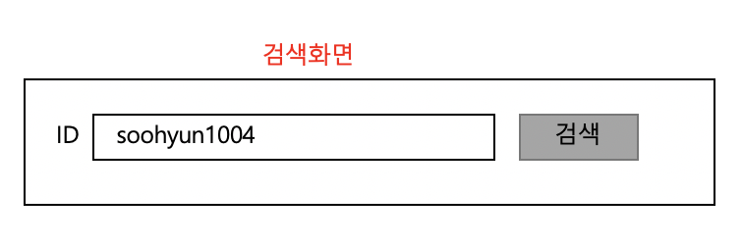
요구사항 | - 텍스트 창에 올바른 아이디 형식을 입력해야한다.  - 검색버튼을 누르면 올바른 아이디인지 확인후 데이터베이스에서 찾는 기능을 한다.

화면 ID | SC-015 | 화면 명 | 검색결과 화면
화면 | 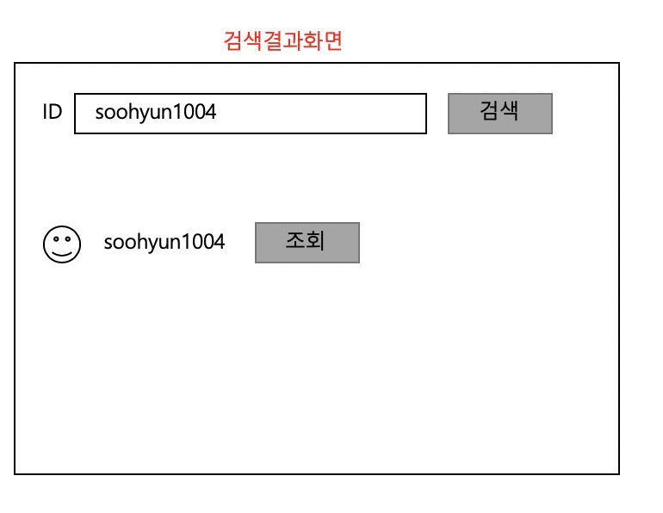
요구사항 | - 올바른 아이디를 검색하고 데이터베이스에 그 아이디가 존재할 경우 상대방의 아이디와 프로필사진 그리고 더 상세하게 조회할 수 있는 버튼을 만든다.  - 상대방이 차단했을 경우에는 차단했을 당시의 프로필 이미지를 나타낸다. 조회했을 때도 마찬가지로 차단했을 당시의 정보만 보여준다.

화면 ID | SC-016 | 화면 명 | 음성인식
화면 | 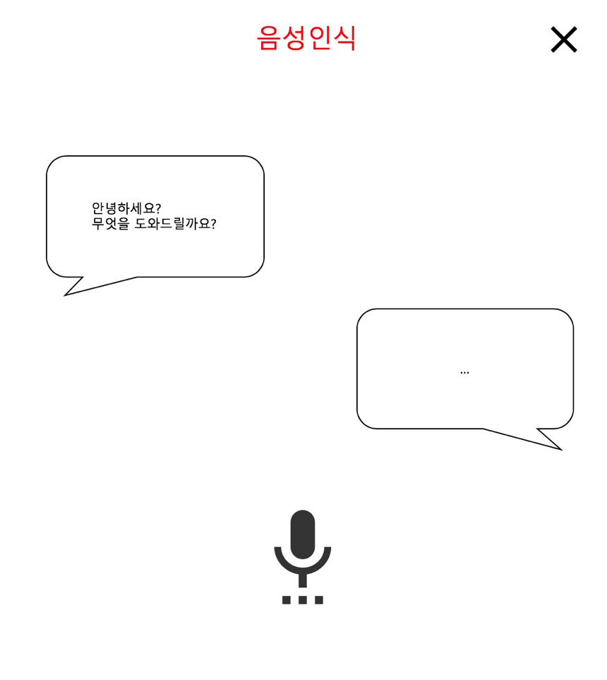
요구사항 | - 인식된 음성을 텍스트로 변환시켜준다.  - 인식이 제대로 되지 않았을 때 사용자에게 음성 인식을 다시 시도할 수 있도록 한다.  - 종료 버튼을 누르면 음성인식이 종료된다.

화면 ID | SC-017 | 화면 명 | 프로그램 기능 실행
화면 | 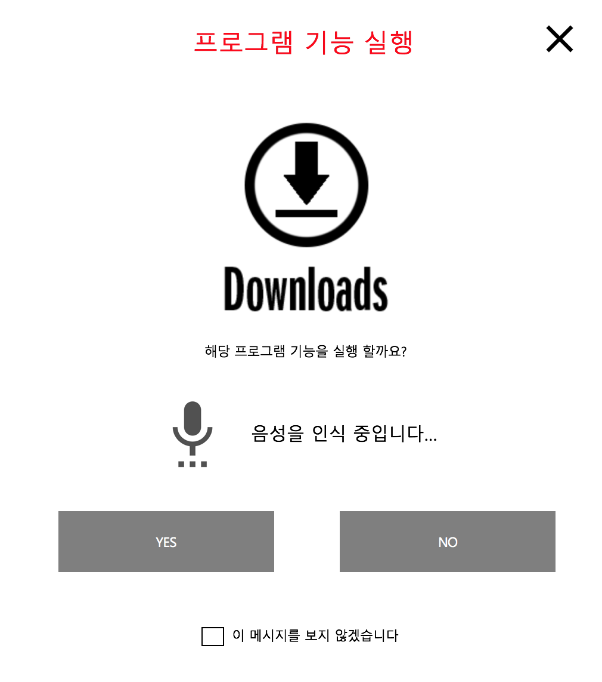
요구사항 | - 음성인식이 인식한 기능을 보여준다.  - YES 버튼을 누르면 기능을 실행한다.  - NO 버튼을 누르면 기능이 실행되지 않는다.  - 종료 버튼을 누르면 프로그램 기능 실행이 종료된다.

화면 ID | SC-018 | 화면 명 | 화상회의
화면 | 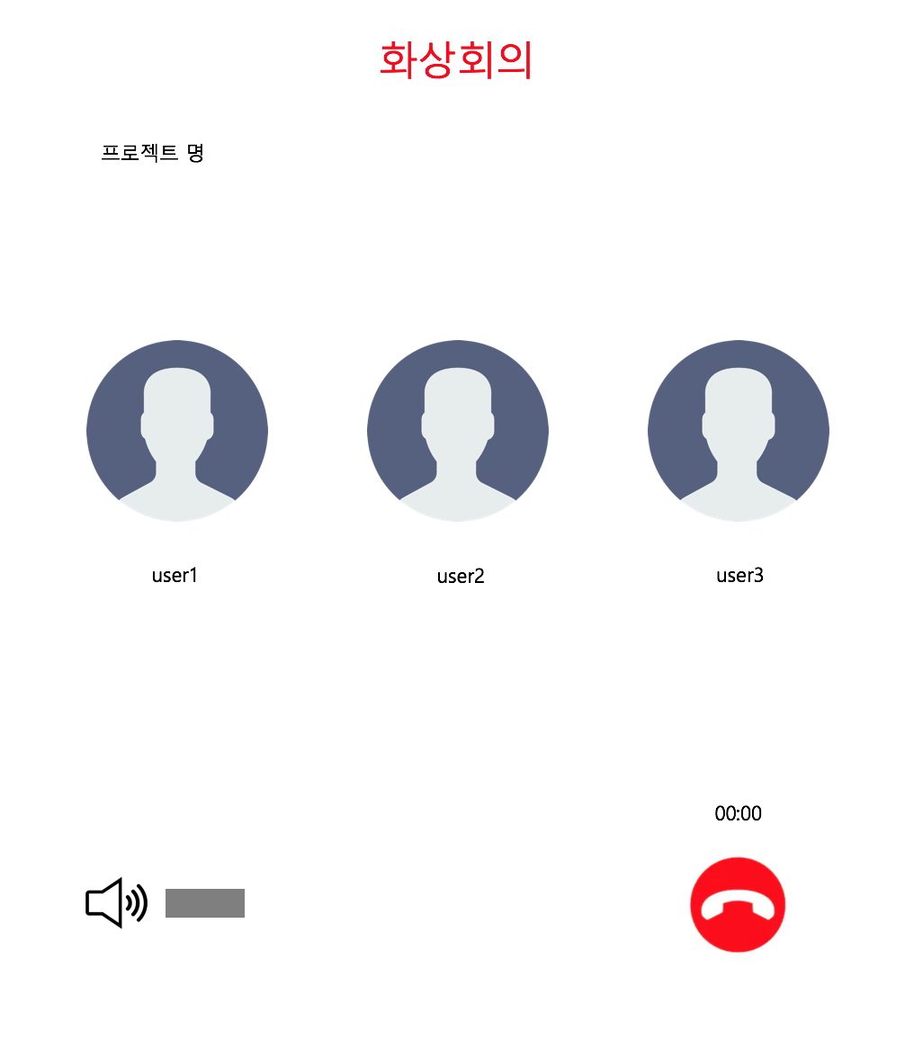
요구사항 | - 화상회의 시간과 등록된 팀원의 이름, 프로필을 보여준다.  - 사운드를 조절할 수 있다.  - 프로젝트 명을 보여준다.  - 종료 버튼을 누르면 화상회의가 종료된다.

화면 ID | SC-019 | 화면 명 | 초기 화면
화면 | 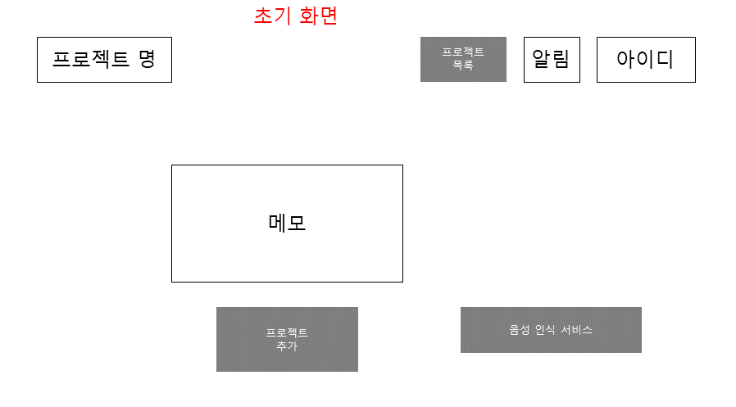
요구사항 | - 로그인 한 본인 계정을 확인할 수 있다.  - 프로젝트를 생성할 수 있다.  - 프로젝트를 조회할 수 있다.  - 음성 인식 기능을 사용할 수 있다.

비기능 요구사항
요구항목 | 설명
사용성 | -사용자 인터페이스는 클릭(터치)를 기반으로 하며  마우스, 키보드 인식을 지원하도록 한다.  -사용 중 오류 발생 시 오류 코드와 메시지를 출력하고  해결 방법 또는 오류 원인을 출력한다.  -언어는 한국어와 영어를 기본 언어로 사용하며  언어 팩 배포를 통해 사용자가 추가로 다운로드할 수 있도록  한다.  -프로젝트의 의의에 따라 음성 인식 및 음성 출력(TTS)을  사용한다.  -도움말과 매뉴얼은 설정 탭에서 도움말 항목으로 작성한다.  -전화번호 입력 시 “-” 입력을 제외하고 입력한다.  -사용자가 언제든지 프로그램을 실행할 수 있어야 한다.
성능 | -응용 프로그램 부팅 시간을 10초 이내로 한다.  -채팅 목록 및 스케줄러를 표시하는데 걸리는 시간은  3초 이내여야 한다.  -저장 파일을 제외한 응용프로그램의 용량을 100MB 이하로  제작하여 제품의 필요 용량을 최소화한다.
신뢰성 | -기본 기능 실행 시의 오류는 1%여야 하며  메모리 부족, 지원하지 않는 포맷의 파일 실행 및 저장,  타 어플리케이션과의 충돌 등의 오류는 1% 미만으로 나오도록  설계한다.  -저장 자료를 서버에 저장하며 백업서버에 데이터를  이중으로 저장하여 데이터 손상에 대비한다.
보안성 | -채팅 기록과 저장 및 서버에 업로드 된 데이터는  암호화하여 저장한다.  -어플리케이션 실행과 자리 비움 시 어플리케이션 잠금과  암호를 설정할 수 있도록 한다.  -데이터 저장 서버에는 허가 받은 담당자만 접근할 수 있도록  한다.
사생활 | -공개 범위 설정, 거부 및 차단 기능  -방해금지시간대(알림 끄기 등)를 지정할 수 있도록 한다.

